Base de datos primera unidad

**¿Qué es una Base de Datos?**

* Es un conjunto de datos que permite satisfacer las necesidades de información de una organización.
* Es un conjunto estructurado y centralizado de datos almacenados en un sistema de computadoras.
* Proporciona los medios para recuperar, agregar, modificar y suprimir los datos cuando sea necesario.
* Proporciona los medios para transformar los datos recuperados en información útil.

**¿Qué es un dato?**

Es información sin procesar, puedes ser nombres, cifras, números, etc. Par ordenado atributo de valor.

Hechos recopilados sobre un tema o elemento.

**¿Qué es información?**

Es un conjunto de datos organizados que al leerlos nos produce un significado.

Resultado de la combinación, comparación y realización de cálculos de los datos.

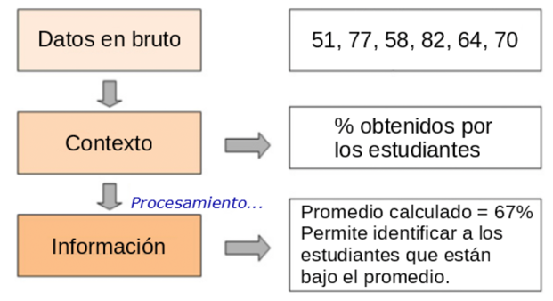

**¿Qué es un DBA?**

Es el administrador de base de datos

**¿Qué son las bases de datos relacionales? (BD-REL)**

* Una BD-REL consta de tablas que están vinculadas por un atributo común.
* Una BD-REL almacena la información en tablas con filas y columnas.
* ¿Qué es una tabla? Es una recopilación de registros.
* Una fila se denomina registro (o instancia).
* Una columna se denomina campo (o atributo)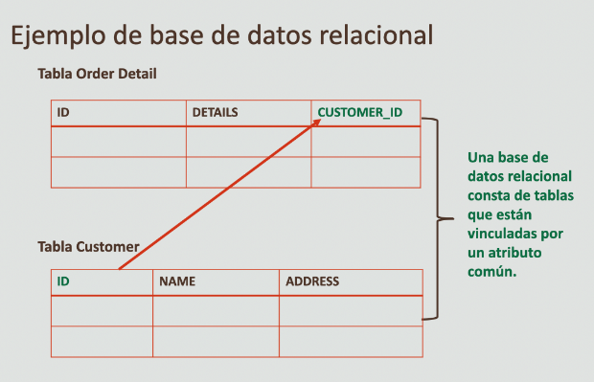

**La arquitectura y componentes de un DBMS utilizados en la industria:**

DBMS (Data Base Managent System) = SGBD (Sistema de gestión de Base de Datos.

Un DBMS es el software que controla el almacenamiento, la organización y la recuperación de datos. Ejemplo sql (sw)

**No confundir un DBMS con una base de datos, ni con un SI.**

**Evolución del manejo de datos desde el enfoque tradicional hasta el enfoque de base de datos.**

**Estas fechas son importantes**

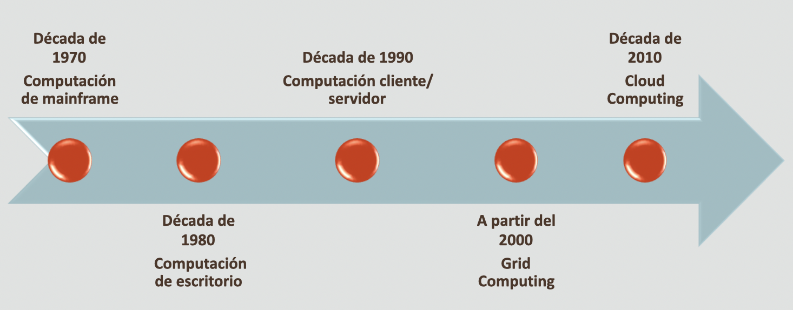

**Las transformaciones que se han producido en el mundo informático van en este orden:**

**Sistemas mainframe -> sistemas de escritorio -> sistemas cliente/servidor -> grid computing**

**Historia de la línea de tiempo de la base de datos**

|  |  |
| --- | --- |
| **Año** | **Descripción** |
| Década de 1960 | Las computadoras se convierten rentables para las compañías privadas junto con una mayor capacidad de almacenamiento. |
| 1970 – 1972 | E.F Codd propone el modelo relacional para las bases de datos, desconectando la organización lógica del almacenamiento físico. |
| 1976 | P. Chen propone el modelo de relación (ERM) para el diseño de la base de datos. |
| Principios de los 80´ | Empiezan a aparecer los primeros sistemas de bases de datos relacionales disponibles. |
| Mediados de los 80´ | Se extiende el uso de SQL (Lenguaje de consulta estructurado). |
| Década de 1990 | La gran inversión en compañías de internet ayuda a crear un boom del mercado de herramientas de conectores web/de internet/ de base de datos. |
| Década del 2000 | Continúa el sólido crecimiento de las aplicaciones de base de datos.  Ejemplos: sitios web comerciales (yahoo.com, amazon.com), sistemas gubernamentales (Oficinas de ciudadanía y servicios de inmigración, Oficina del censo), museos de arte, hospitales, escuelas, etc.) |
| 2010 | Los servicios basados en la nube de compañía como Oracle, Apple y Microsoft, además de los AWS de Amazon, han convertido la computación en la nube en un sector multimillonario. |

**Ejemplos de uso de base de datos**

**  **

• Las escuelas y universidades utilizan bases de datos para

mantener la información sobre cursos, alumnos y profesores

• Los bancos utilizan bases de datos para almacenar información

sobre clientes, cuentas, préstamos y transacciones

• Las aerolíneas y compañías de ferrocarril utilizan bases de datos

en línea para las reservas y para mostrar información sobre la

programación de sus viajes.

**El enfoque tradicional de procesamiento de datos incorpora:**

**Enfoque por agregación**

Corresponde al procesamiento de datos por departamento o unidad organizacional. En este, los sistemas de información responden a requerimientos de usuarios por aplicaciones individuales.

El problema de este enfoque es que no existe una planificación corporativa o un modelo que guíe el desarrollo de aplicaciones.

**Sistemas de procesamiento de archivos.**

Cada nueva aplicación es diseñada con su propio conjunto de archivos de datos. En este sentido, cada programa es dueño de sus archivos de datos y la lógica del programa es dependiente de los formatos y descripciones de esos datos. Para que estos archivos pueden ser usados en la nueva aplicación, requerirán de reestructuración, lo cual es complejo dado que es necesario revisar los programas que usan esos archivos, incluso hay que reescribir completamente los programas. Por ello, la mayoría de las veces es más simple diseñar nuevos archivos para cada aplicación.

**Desventajas del enfoque tradicional:**

Inflexibilidad, redundancia no controlada, inconsistencia de datos, escasa posibilidad de compartir datos, baja productividad del programador, excesiva mantención y una estandarización deficiente.

**Enfoque de Base de Datos -> Separación ente los programas y los datos:**

* En el procesamiento tradicional de archivos, la estructura de los archivos de datos está integrada en los programas de acceso.
* Cualquier modificación de la estructura de un archivo puede requerir la modificación de todos los programas que utilizan dicho archivo
* En el enfoque de BD, la estructura de los archivos de datos (relaciones o tablas), se almacena en un catálogo del DBMS, separadamente de los programas de acceso
* A esta propiedad se le denomina independencia de datos y programas.

**¿De qué se trata este enfoque?**

Los datos son almacenados de tal manera que sean independientes del programa que los usa.

Se tiene un control centralizado de las operaciones de protección, ingreso, modificación, eliminación y recuperación de datos a través de un software específico: DBMS (Data Base Management System) en español SGBD (Sistema de Gestión de Bases de Datos).

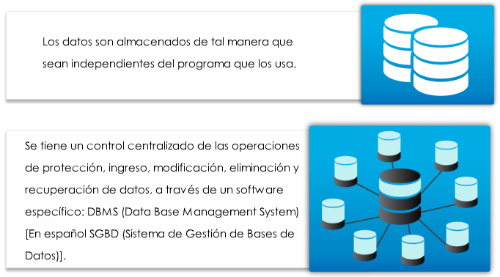

**Tipos de sistemas de información asociados al enfoque de base de datos:**

Los sistemas de información deben satisfacer requerimientos de información de todos los niveles de la organización:

Operacional – Táctico - Estratégico

Corto plazo - Mediano – Largo plazo  
 Plazo

DECISIONES

La información necesaria tiene que ser para ciertas personas, no sirve dar toda la información a todos.

**Dentro de los tipos de sistemas de información encontramos:**

**Sistemas operacionales o TPS (Transaction Procesing Systems)**

Apoyan las operaciones diarias de la organización. De la misma forma, entregan información detallada en forma oportuna y exacta.

**Sistemas administrativos o MIS (Management Information Systems)**

Proveen información requerida por los administradores para planificar y controlar (en general, de forma resumida). Dentro de sus características es posible señalar que estos sistemas tienden a ser flexibles y de fácil uso, pero esto ha sido un objetivo difícil de lograr, por lo que aparece la necesidad de contar con sistemas que verdaderamente apoyen la planificación y los procesos de toma de decisiones (DSS).

**Sistemas de apoyo a la toma de decisiones o DSS (Decission Support Systems)**

Estos buscan apoyar a quien toma decisiones con información y herramientas de análisis.

**Términos de computación clave**

* **Hardware:** Parte física de un ordenador (todo lo que es tangible)
* **Software:** Instrucciones que indican al hardware lo que debe hacer (lo intangible, por ejemplo, el sistema operativo de un pc, un juego, Word, etc.)
* **Sistema operativo:** software que controla directamente el hardware.
* **Aplicación:** Realiza una tarea específica.
* **Cliente:** La estación de trabajo que utilizan los usuarios finales.
* **Servidor:** Acepta trabajo que necesita más control por parte de los clientes.

**¿Cuál es la necesidad de una solución de Base de Datos?**

Las principales utilidades que ofrece una base de datos a la empresa son las siguientes: Agrupar y almacenar todos los datos de la empresa en un único lugar. Facilitar que se compartan los datos entre los diferentes miembros de la empresa. Evitar la redundancia y mejorar la organización de nuestra actividad.

**¿Cuál es la importancia de las reglas de negocios?**

Las reglas de negocios permiten al desarrollador/arquitecto comprender la relación y las restricciones de las entidades participantes. Ayudan a entender el procedimiento de normalización que sigue una organización al manejar una gran cantidad de datos. Deberían ser simples y fáciles de entender. Deben mantenerse actualizadas.

**Cuál es la importancia de comunicar claramente y captar de forma precisa los requisitos de información.**

La importancia de comunicar todo claramente (o sea tener un buen modelo conceptual), es porqué así se puede describir exactamente las necesidades de información de negocios (identificar precisamente las necesidades).

Facilita la comunicación, evita errores y redundancias.

**Importancia de las reglas de negocio**

• Las reglas de negocio se utilizan para comprender los

procesos de negocio y la naturaleza, el rol y el ámbito

de los datos

•Las reglas de negocio le ayudan a clasificar y diseñar las

tablas de la base de datos

• Por lo general, las reglas de negocio las proporcionan:

-Gestores

-Creadores de políticas

-Manuales de funcionamiento y documentación

-Estándares y procedimientos de organización

-Entrevistas con los usuarios finales

**Identificar las directrices y ejemplos de escritura de reglas de negocio.**

Identificación de reglas de negocio clave, problemas y suposiciones:

-Regla de negocio: Se utilizan para comprender los procesos

de negocio y la naturaleza, el rol y el ámbito de los datos.

-Suposición: Se puede definir como un hecho o una afirmación

que se dan por sentados

-Problema: Se puede definir como una situación o escenario

que requiere atención y una posible solución para solventar

la situación

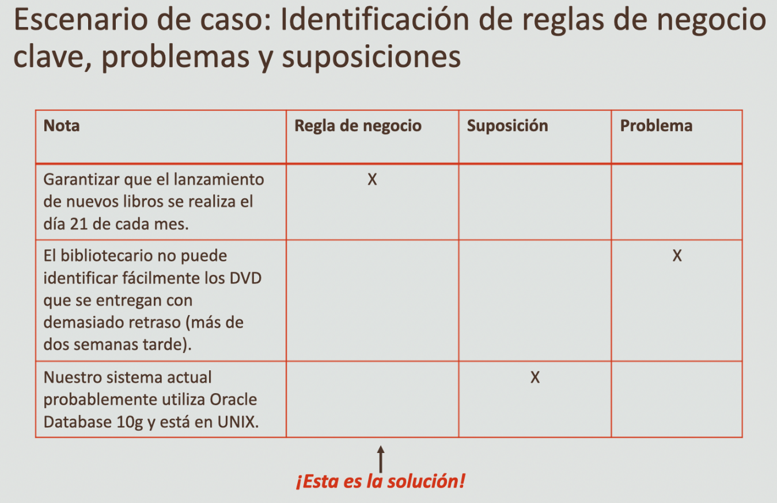

**¿Todas las reglas de negocio se pueden modelar?**

No todas se pueden modelar en una base de datos.

**¿Las reglas de negocio ayudan a entender el procedimiento de normalización que sigue una organización al gestionar una gran cantidad de datos?**

Si.

**Modelo de datos jerárquico.**

Este modelo representa un conjunto de asociaciones entre entidades (segmento o nodo) del tipo 1:1 (que se lee “uno es a uno”) y del tipo 1:m (que se lee “uno es a muchos”).

Las bases de datos jerárquicas son especialmente útiles en el caso de aplicaciones que manejan un gran volumen de información y datos muy compartidos, permitiendo crear estructuras estables y de gran rendimiento. Sin embargo, una de las principales limitaciones de este modelo es su incapacidad de representar eficientemente la redundancia de datos.

Las entidades o segmentos, en función de su situación en el árbol y de sus características, pueden denominarse como:

En el modelo de base de datos jerárquico, los datos se organizan en una estructura de árbol y, para recuperar datos, es necesario recorrer todo el árbol a partir del nodo raíz.

En un modelo de base de datos jerárquico, los datos se almacenan como registros que están conectados entre sí mediante enlaces.

Segmento padre: es aquel que tiene descendientes, todos ellos localizados en el mismo nivel.

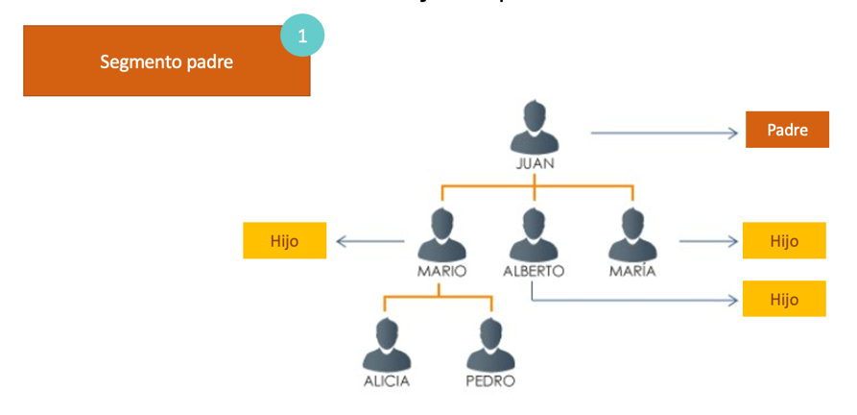

Segmento hijo: es aquel que depende de un segmento de nivel superior. Todos los hijos de un mismo padre están en el nivel del árbol.

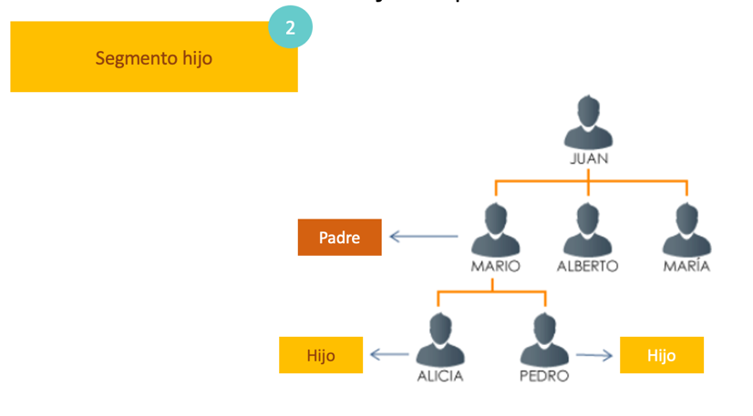

Segmento raíz: el segmento raíz de una base de datos jerárquica es el padre que no tiene padre. La raíz siempre es única y ocupa el nivel superior del árbol.

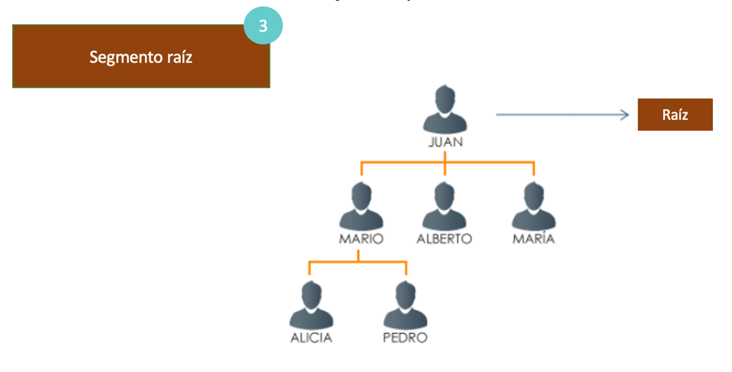

**Modelo de datos red**

**Una base de datos de red consta de una recopilación de registros conectados entre sí mediante enlaces.**

Este modelo representa los datos como un conjunto de tipos de registros y asociaciones entre ellos. Se utiliza un grafo como estructura de datos, por lo que un tipo de registro puede tener numerosas asociaciones con otro tipos de registros del tipo 1:1, 1:m y m:n

¿Qué permite?

Permite un modelado más natural de las relaciones entre entidades.

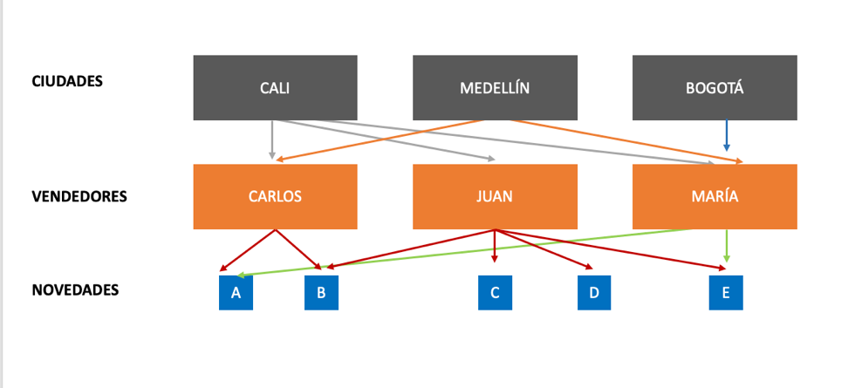

**Modelos de datos relacional (es el que más se usa actualmente)**

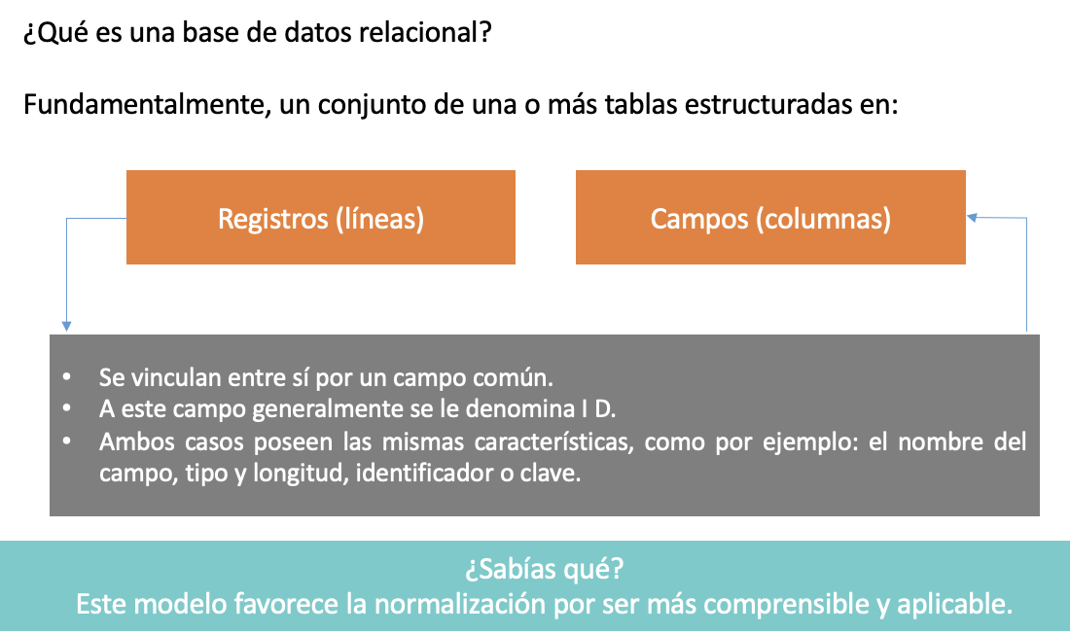

Este modelo es diferente al modelo jerárquico y de red, no solo en su arquitectura sino también en los siguientes puntos:

**Independencia en la implementación:** no es necesario conocer cómo se representan físicamente los datos (no se necesita trabajar con punteros, listas enlazadas, grafos, etc.).

**Terminología:** el modelo relacional tiene su propia terminología.

Claves lógicas como punteros: usa claves primarias y foráneas para representar las asociaciones entre dos archivos.

**Teoría de normalización:** consiste en un conjunto de propiedades que deben cumplir los datos para lograr un diseño de base de datos libre de dependencias y con el mínimo de redundancia.

**Lenguaje de programación comprensivo:** existen lenguajes simples para acceder a las bases de datos relacionales. Son lenguajes que permiten manipular datos como grupos o archivos, en vez de un registro a la vez, como los lenguajes procedurales tradicionales.

**Un modelo relacional describe una base de datos en términos de tablas, columnas y uniones entre tablas.**

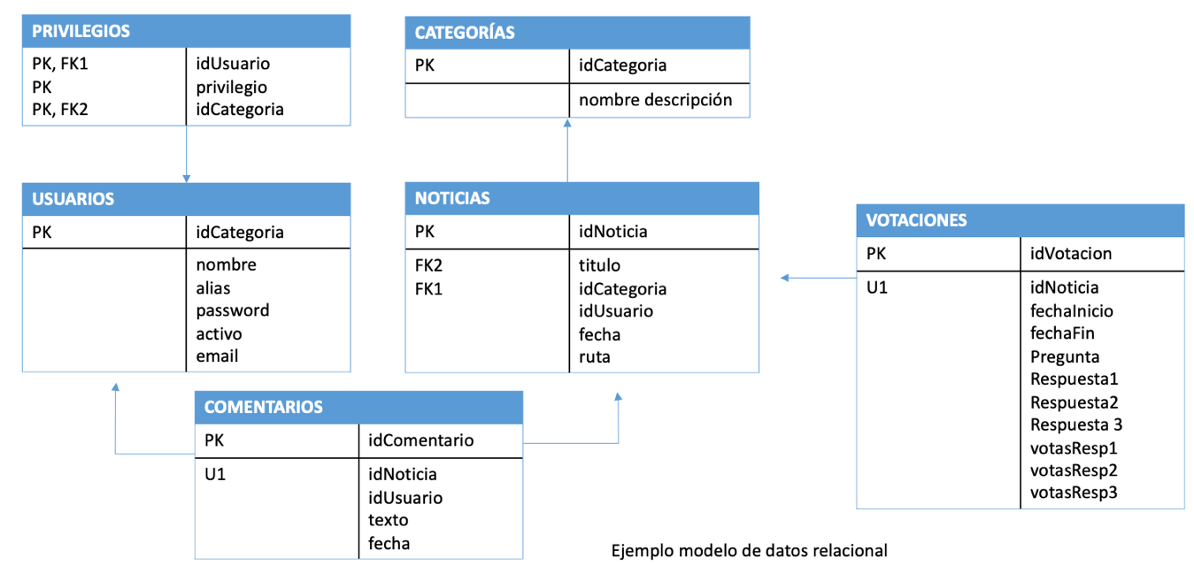

En este modelo la información puede ser recuperada o almacenada por medio de consultas que ofrecen flexibilidad y administración de la información, en el cual se considera la base de datos como una colección de relaciones, tal como se observa en el esquema.

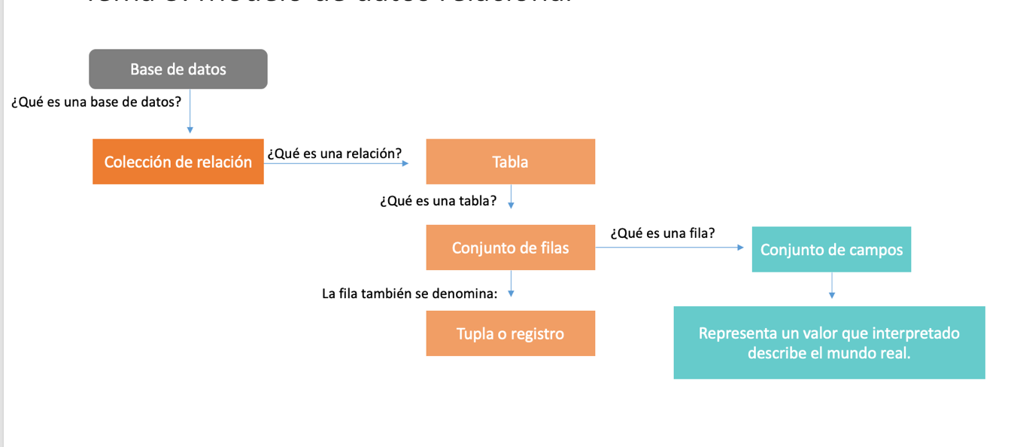

Orientada a objetos:

recordar

* Clave ajena (FK)
* Tipo de dato
* Valores nulos
* Clave primaria (pk)
* Grafico de instancia de tabla
* unica